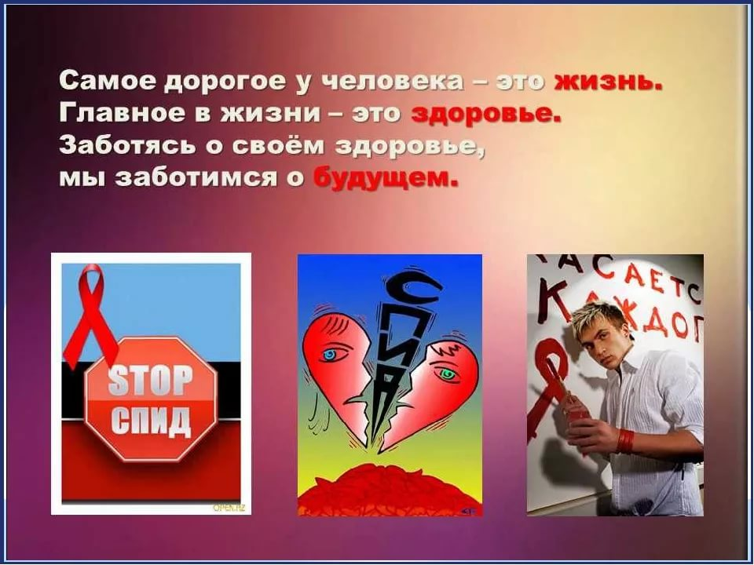

МЕЖДУНАРОДНЫЙ ДЕНЬ ПАМЯТИ ЖЕРТВ СПИДА 2023

Традиционно Международный день памяти жертв СПИДа проводится в третье воскресенье мая, в этом году он пройдет 21 мая.
Символ борьбы со СПИДом – красная лента.
В эту памятную дату весь мир обращает внимание на проблемы больных СПИДом и людей, живущих с ВИЧ. Ситуация в отношении ВИЧ-инфекции сегодня изменилась в лучшую сторону: существуют эффективные методы диагностики и лечения, благодаря чему болезнь можно выявить на ранней стадии и не допустить ее пагубного воздействия на организм.
По данными Всемирной организации здравоохранения, за время своего существования СПИД унес 40 миллионов жизней во всем мире.
СПИД остается угрозой для общественного здравоохранения. В этой связи была создана международная организация ЮНЭЙДС (UNAIDS), которая поставила амбициозную задачу: прекращение эпидемии СПИДа к 2030 году.
В целях борьбы с распространением ВИЧ и СПИД в Российской Федерации реализуется государственная стратегия противодействия распространению ВИЧ-инфекции в Российской Федерации на период до 2030 года.
В нашей стране эпидемиологическая ситуация остается напряженной, ВИЧ-инфекция вышла за пределы уязвимых групп (потребители инъекционных наркотиков, мужчины, имеющие секс с мужчинами, коммерческие секс-работники) и активно распространяется в общей популяции, все чаще случаи заболевания регистрируются при гетеросексуальных половых контактах.
Единственный способ узнать, есть ли у вас ВИЧ-инфекция - пройти обследование.
ВИЧ-инфекция долгое время может протекать бессимптомно, поэтому важно знать свой ВИЧ-статус.
- Узнать свой ВИЧ-статус можно в любой день, бесплатно, сдав кровь на антитела к вирусу ВИЧ в поликлинике БУЗ ВО «Бабушкинская ЦРБ» или в «Вологодском областном Центре по профилактике и борьбе со СПИД и инфекционными заболеваниями».

